Родителям первоклассников
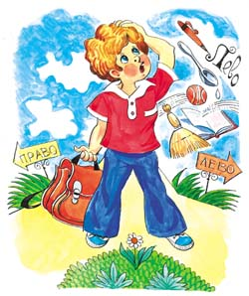
1. Будите ребенка спокойно. Проснувшись, он должен увидеть вашу улыбку, услышать ласковый голос.
2. Не подгоняйте ребенка с утра, не дергайте по пустякам, не торопите, умение рассчитать время - ваша задача.
3. Не отправляйте в школу ребенка без завтрака.
4. Ни в коем случае не прощайтесь, предупреждая о чем-то. Пожелайте ребенку удачи, подбодрите его.
5. Забудьте фразу «Что ты сегодня получил?». Встречайте ребенка спокойно, без вопросов, дайте ему расслабиться.
6. Если ребенок чересчур возбужден, жаждет поделиться с вами - не отмахивайтесь, не откладывайте на потом, это не займет много времени.
7. Если вы видите, что ребенок огорчен, но молчит, не допытывайтесь, он потом сам все расскажет.
8. Выслушав замечания учителя, не торопитесь устраивать взбучку. Постарайтесь, чтобы ваш разговор проходил без ребенка. Выслушайте обе стороны - это поможет вам яснее понять ситуацию.
9. После школы не торопите ребенка садиться за уроки - необходимо 2-3 часа отдыха (1,5 часа сна).
10. Во время приготовления уроков не сидите «над душой». Дайте возможность ребенку работать самому.
11. Найдите в течение дня хотя бы полчаса, когда вы будете принадлежать только ребенку! Не отвлекайтесь на домашние дела, телевизор и т.д. В этот момент вам должны быть важны его дела и заботы.
12. Выработайте единую тактику общения всех членов семьи с ребенком. Свои разногласия решайте без ребенка.
13. Помните, что в течение учебного года есть критические периоды, когда учиться сложнее, быстрее наступает утомление - это первые четыре недели, конец второй четверти, первая неделя после зимних каникул, середина третьей четверти.
14. Будьте внимательны к жалобам ребенка на головную боль, усталость, плохое самочувствие - это показатели трудностей в учебе!
15. Даже совсем «большие» дети очень любят сказку перед сном, песенку, ласковое поглаживание. Это успокаивает, помогает снять напряжение, спокойно уснуть.

